Convenio 3203-081-2010

Popayán, 26 de mayo de 2010

Ingeniero
Juan Manuel Quiñones Pinzón
Vicerrector Administrativo
Universidad del Cauca

Asunto: Informe de evaluación técnico económica Convocatoria No 012 de 2010

Cordial saludo:

De acuerdo con el proceso de adjudicación de la Convocatoria Pública No 012 de 2010, cuyo objeto es “INTERVENTORÍA INTEGRAL TECNICA, ADMINISTRATIVA Y FINANCIERA PARA EL MEJORAMIENTO DE LA VIA ENTRE EL PATIA Y EL TAMBO, MUNCIPIO DEL `PATIA. DEPARTAMENTO DEL CAUCA”, desarrollado en la mañana de hoy mediante audiencia pública, me permito rendirle el siguiente informe que se anexa a continuación.

Atentamente,

Ing. ALDEMAR JOSE GONZALEZ FERNANDEZ
Gerente Convenio

INFORME DE EVALUACIÓN
CONVOCATORIA PÚBLICA No 012

INTERVENTORÍA INTEGRAL TECNICA, ADMINISTRATIVA Y FINANCIERA PARA EL MEJORAMIENTO DE LA VIA ENTRE EL PATIA Y EL TAMBO, MUNCIPIO DEL PATIA. DEPARTAMENTO DEL CAUCA

- EVALUACION TECNICA

Se inscribieron setenta (70) proponentes, de los cuales fueron habilitados cincuenta y siete (57) con la calificación ADMISIBLE y deshabilitados trece (13) con la calificación NO ADMISIBLE, de acuerdo a como se observa en el cuadro adjunto.

No | PROPONENTE | CALIFICACION
1 | FREDY ANOTNIO VELASCO B. | ADMISIBLE
2 | MARIA EUGENIA TRUJILLO SOLARTE | ADMISIBLE
3 | CARLOS ALBERTO PALTA | ADMISIBLEI
4 | JAIR LOPEZ ROJAS | NO ADMISIBLE
5 | XIMENA CALVACHE | ADMISIBLE
6 | HECTOR GUERRERO QUINTERO | ADMISIBLE
7 | EDGAR ARMANDO SALAZAR | ADMISIBLEI
8 | EDGAR MAURICIO ALARCON PARRA | ADMISIBLE
9 | DESARROLLO EN INGENIERIA - DIN S.A. | ADMISIBLE
10 | CONSORCIO VIALES DF | NO ADMISIBLE
11 | DIEGO GERARDO ZAPATA ZUÑIGA | ADMISIBLE
12 | EDGAR AGUSTIN ARMENTA MAESTRE | ADMISIBLE
13 | MIGUEL ALEJANDRO JIMENEZ DIAZ | NO ADMISIBLE
14 | HERNANDO LANCHEROS IBAÑEZ | NO ADMISIBLE
15 | CONSORCIO CONFIANZA | ADMISIBLE
16 | ALVARO PASAJE SALCEDO | ADMISIBLE
17 | CONSORCIO R Y R INTERVENTORIA Y OBRAS CIVILES | ADMISIBLEI
18 | JIMENA GONZALEZ VILLOTA | ADMISIBLE
19 | EMINSS S.A. | NO ADMISIBLE
20 | DANIEL ENRIQUE ORTIZ CASTILLO | ADMISIBLE
21 | TRANVIAS LTDA | ADMISIBLE
22 | PROJEKTA LTDA INGENIEROS CONSULTORES | ADMISIBLEI
23 | JAVIER VARGAS RUIZ | ADMISIBLE
24 | JORGE ALONSO PALOMINO SANCHEZ | ADMISIBLE
25 | PAULO EMILIO BRAVO CONSULTORES S.A. | ADMISIBLEI
26 | ECOVIAS S.A.S | ADMISIBLE
27 | GEOTECNICA Y CIMIENTOS INGEOCIM LTDA. | ADMISIBLE
28 | OTONIEL SARMIENTO MELO | ADMISIBLEI
29 | HECTOR URIEL HERRERA OCAMPO | ADMISIBLE
30 | MEDINA Y RIVERA INGENIEROS ASOCIADOS S.A.S | NO ADMISIBLE
31 | ARA INGENIERÍA Y ARQUITECTURA LTAD | NO ADMISIBLE
32 | INTERSA S.A. | ADMISIBLE
33 | GERMAN ALGIDIO GACIA MOLINA | ADMISIBLE
34 | CONSORCIO NJCRC | ADMISIBLEI
35 | MORALBA SANCHEZ ORDOÑEZ | ADMISIBLE
36 | LEONARDO IVAN RAMIREZ BERNAL | ADMISIBLE
37 | CONSORCIO GAMA | ADMISIBLEI
38 | HUMBERTO LOAIZA PATIÑO | ADMISIBLE
39 | ASOCIACION DE INGENIEROS UNIVERSIDAD MILITAR NUEVA GRANADA | ADMISIBLE
40 | LIDIA BURBANO MELENDEZ | ADMISIBLEI
41 | VICTOR ARBOLEDA CORDOBA | ADMISIBLE
42 | CONSORCIO CG Y CARDOZO | ADMISIBLE
43 | HUMBERTO JAUREGUI ESPINEL | ADMISIBLEI
44 | CONSORCIO VALENCIA FERNANDEZ | ADMISIBLE
45 | PROEZA CONSULTORES LTDA. | ADMISIBLE
46 | CONSORCIO INTERVENTORIAS | NO ADMISIBLE
47 | CARLOS JULIO QUINTERO RAMIREZ | ADMISIBLE
48 | IGNACIO ALVAREZ REYES | ADMISIBLE
49 | RENE ARMANDO MARTINEZ DORADO | ADMISIBLEI
50 | DPC INGENIEROS LTDA. | ADMISIBLE
51 | GUSTAVO CARDENAS YAÑEZ | NO ADMISIBLE
52 | CAT CONSTRUCCIONES | ADMISIBLE
53 | VELNEC S.A. | ADMISIBLE
54 | CONSORCIO TERRAVIA | ADMISIBLEI
55 | CARLOS JULIAN DUPONT ARIAS | ADMISIBLE
56 | INGENIERIA Y CONSULTORIA INGECON S.A. | ADMISIBLE
57 | LUIS ORLANDO MUÑOZ MUÑOZ | ADMISIBLEI
58 | HERNAN MUÑOZ MUÑOZ | NO ADMISIBLE
59 | RUBEN DARIO TAMAYO ESPITIA | ADMISIBLE
60 | ANA ISABEL HENDE CARREÑO | ADMISIBLE
61 | ERJAR Y CIA S.A. | NO ADMISIBLE
62 | MARIA JOSE GONZALEZ CASAS | ADMISIBLE
63 | GERMAN RAMIREZ BARBOSA | ADMISIBLE
64 | VICTOR HUGO BRAVO MARTINEZ | NO ADMISIBLE
65 | CONSORCIO CS 2008 | ADMISIBLE
66 | CARLOS CAVIEDES BENAVIDES | ADMISIBLE
67 | PROYECTISTAS DE COLOMBIA Y CIA LTDA. | NO ADMISIBLE
68 | JUAN CARLOS CANENCIO SANCHEZ | ADMISIBLE
69 | INTERDI LTDA. | ADMISIBLE
70 | LUIS ONESIMO ROSALES ORDOÑEZ | ADMISIBLEI

El día veinte (20) de mayo de 2010 se realizó el sorteo para asignar números aleatorios, conforme a lo estipulado en el Acuerdo 064 de 2008, así:
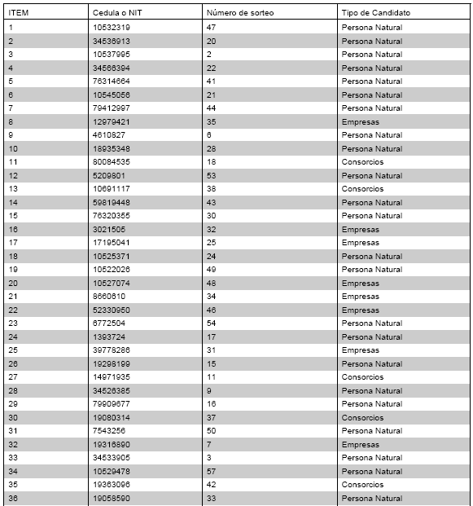
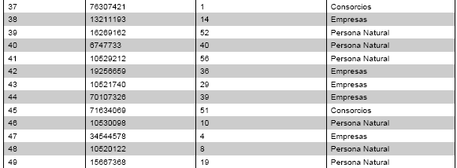
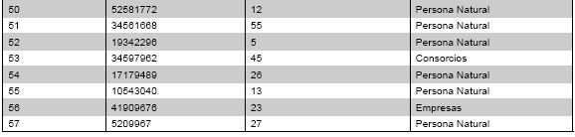

Entre los habilitados se realizó el sorteo, para definir 20 proponentes que presentarán propuesta, obteniendo la siguiente lista:

ITEM | Cedula o NIT | Numero del sorteo | Tipo de Candidato
1 | 76314664 | 41 | Persona Natural
2 | 80084535 | 18 | Consorcios
3 | 76320355 | 30 | Persona Natural
4 | 17195041 | 25 | Empresas
5 | 10525371 | 24 | Persona Natural
6 | 10522026 | 49 | Persona Natural
7 | 1393724 | 17 | Persona Natural
8 | 79909677 | 16 | Persona Natural
9 | 19080314 | 37 | Consorcios
10 | 19316890 | 7 | Empresas
11 | 34533905 | 3 | Persona Natural
12 | 10529478 | 57 | Persona Natural
13 | 19058590 | 33 | Persona Natural
14 | 13211193 | 14 | Empresas
15 | 6747733 | 40 | Persona Natural
16 | 19256659 | 36 | Empresas
17 | 10521740 | 29 | Empresas
18 | 71634069 | 51 | Consorcios
19 | 34544578 | 4 | Empresas
20 | 19342296 | 5 | Persona Natural

De la lista anterior de oferentes habilitados, el miércoles 26 de mayo de los corrientes solo dieciséis (16) presentaron propuesta, de los cuales dos modificaron el Formato Anexo 1, por lo que fueron descalificados, otro presentó RUP vencido por lo que también fue descalificado y un cuarto fue descalificado por no presentar factor multiplicador debidamente desglosado, quedando finalmente doce (12) que cumplieron con los requisitos jurídicos y financieros exigidos, así:

ITEM | Cedula o NIT | Numero del sorteo | Tipo de Candidato
1 | 76314664 | 41 | Persona Natural
2 | 76320355 | 30 | Persona Natural
3 | 17195041 | 25 | Empresas
4 | 10525371 | 24 | Persona Natural
5 | 10522026 | 49 | Persona Natural
6 | 1393724 | 17 | Persona Natural
7 | 79909677 | 16 | Persona Natural
8 | 6747733 | 40 | Persona Natural
9 | 19256659 | 36 | Empresas
10 | 10521740 | 29 | Empresas
11 | 71634069 | 51 | Consorcios
12 | 19342296 | 5 | Persona Natural

- EVALUACION ECONOMICA

  - VERIFICACION DE LA INFORMACION

Se practicó la revisión al Anexo al Formulario No 2, a fin de constatar lo siguiente:

- Que no se hubieran producido modificaciones en los ítems del formulario
- Que el valor del FM fuera menor o igual a 2.5
- Que el valor básico de las propuestas estuviera entre el 95% y el 100% del valor básico del presupuesto oficial
- El chequeo de las operaciones matemáticas

En este punto se presentaron las siguientes situaciones:

Se hizo corrección matemática a la propuesta del Ingeniero Javier Vargas Ruiz, quien colocó los valores correspondientes a sueldos y/o jornal mensual en la columna de prima regional. Esto no afectó económicamente su propuesta.

También se le practicó corrección matemática a la propuesta del ingeniero Daniel Enrique Ortiz Castillo, presentándose un pequeño cambio en su propuesta económica que sin embargo lo mantuvo dentro de los proponentes habilitados. El testigo asignado se enteró de este hecho.

  - SORTEO DE LA FORMULA A APLICAR

Mediante la utilización de balotas se sorteó la fórmula a utilizar en la evaluación económica, la cual correspondió a la No 3.

De acuerdo con los términos de contratación, la fórmula tres es:
FORMULA TRES

CALCULO DE LA MEDIA ARITMETICA INICIAL:

Se calcula la media aritmética inicial de todas las propuestas declaradas hábiles y que se encuentren en rango entre el 95% y 100% del presupuesto oficial (P.O).

M = P1 + P2 + P3 +...Pn
N
Donde:

M = Media Aritmética inicial

Pn = Valor de cada una de las propuestas admisibles

N = Número de propuestas admisibles

VALOR PROMEDIO ARITMETICO 2:

Se calcula una media aritmética final (Mf), entre la media aritmética inicial (M) + el valor del presupuesto oficial (P.O), dividido entre 2

Mf = M + P.O
2
ADJUDICACION: La Universidad adjudicará el contrato a la propuesta cuyo costo en valor absoluto sea el más cercano inmediatamente por exceso o defecto al promedio aritmético 2 obtenido.

APLICACIÓN DE LA FORMULA:

No. | PROPONENTES | VALOR DE LA PROPUESTA TOTAL | Factor Multiplicador y correcto diligenciamiento del formulario | Valor en el rango admisible | ADMISIBLE PARA LA EVALUACIÓN | DISCREPANSIA | EVALUACIÓN
1 | JAVIER VARGAS RUIZ | $ 95.095.000,000 | SI | SI | SI | 713337,083
2 | GERMAN RAMIREZ BARBOSA | $ 95.638.000,000 | SI | SI | SI | 170337,083
3 | PROJEKTA LTDA | $ 95.320.000,000 | SI | SI | SI | 488337,083
4 | JORGE ALONSO PALOMINO | $ 93.657.250,000 | SI | SI | SI | 2151087,083
5 | DANIEL ENRIQUE ORTIZ CASTILLO | $ 95.879.500,000 | SI | SI | SI | 71162,917
6 | IGNACIO ALVAREZ REYES | $ 95.458.000,000 | SI | SI | SI | 350337,083
7 | CONSORCIO TERRAVIA | $ 95.922.768,000 | SI | SI | SI | 114430,917
8 | DPC INGENIEROS LTDA | $ 95.422.250,000 | SI | SI | SI | 386087,083
9 | HECTOR GUERRERO QUINTERO | $ 95.716.000,000 | SI | SI | SI | 92337,083
10 | HECTOR URIEL HERRERA OCAMPO | $ 95.072.322,000 | SI | SI | SI | 736015,083
11 | CAT CONSTRUCCIONES | $ 95.744.000,000 | SI | SI | SI | 64337,083 | GANADOR
12 | LEONARDO IVAN RAMIREZ BERNAL | $ 95.475.000,000 | SI | SI | SI | 333337,083

De acuerdo con el criterio de adjudicación en la aplicación de la fórmula, el orden de elegibilidad es el siguiente:

1. CAT CONSTRUCCIONES LTDA
2. DANIEL ENRIQUE ORTIZ CASTILLO
3. HECTOR GUERRERO QUINTERO

Atentamente,

Ing. ALDEMAR JOSE GONZALEZ FERNANDEZ
Gerente Convenio 3203

